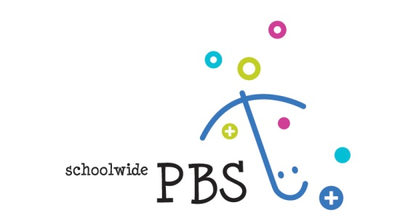

Inschrijfformulier
 | 1-daagse SWPBS scholing voor nieuwe medewerkers
Datum: Maandag 18 september 2023

Locatie: Duivendrecht, Rijksstraatweg 145
Kosten: € 300
Naam organisatie:
Uw leidinggevende
Factuuradres: |  |  |  |  |  | (straat en huisnummer / postbus)
 |  |  |  |  |  | (postcode en woonplaats)
 |  |  |  |  |  | (e-mail)
Uw werkadres: |  |  |  |  |  | (straat en huisnummer / postbus)
 |  |  |  |  |  | (postcode en woonplaats)
Uw naam:
Telefoon: |  |  |  |  | Mobiel nummer:
E-mail adres
SWPBS School
Uw huidige functie:
Inschrijving geschiedt op volgorde van binnenkomst. Na ontvangst van dit ingevulde formulier ontvangt u nader bericht over uw deelname. Door te tekenen gaat u akkoord met de voorwaarden van deze opleiding*.

Akkoord Management  Plaats hier uw handtekening: |  |  | Retourneer dit ingevulde formulier s.v.p. secretariaat@piresearch.nl of naar PI Research/  Kenniscentrum SWPBS Nederland  t.a.v. Secretariaat  Postbus 366  1115 ZH Duivendrecht
Naam:

*Bij annulering van de opleiding minder dan een maand en meer dan een week voor de start van de training wordt 50% van de hierboven genoemde kosten in rekening gebracht. Bij annulering binnen een week wordt 100% in rekening gebracht.

